DECISÃO EM IMPUGNAÇÃO DO EDITAL

PREGÃO ELETRÔNICO Nº 034/2023
Processo nº 64482/2019
IMPUGNANTE: GO VENDAS ELETRÔNICAS,

Objeto: Aquisição de equipamentos para estruturação da rede SUAS.

DO RELATÓRIO

Empresa interessada na participação do pregão ingressou, tempestivamente, com
impugnação ao edital alegando ser “imprescindível” a exigência de Certificação do INMETRO para aquisição de bebedouros, fazendo referência ao item 3 dos 15 itens almejados na licitação, conforme abaixo transcrito:

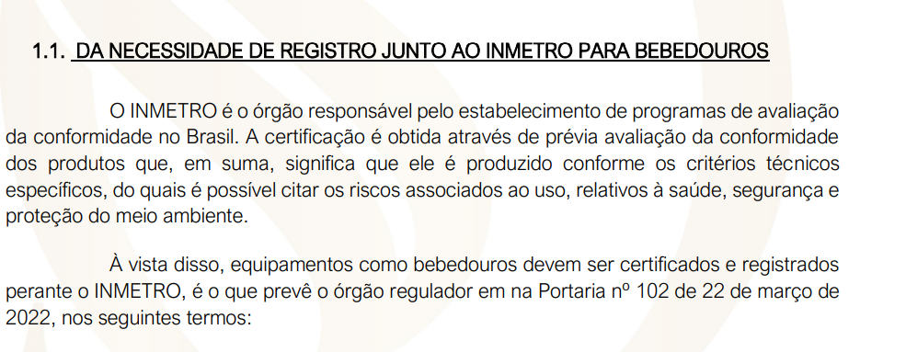

DA ANÁLISE

“CERTIFICAÇÕES (ISO, INMETRO, SCORM, ETC) COMO CRITÉRIO DE HABILITAÇÃO

É de conhecimento público e notório que empresas e institutos certificadores atestam, dentro de seus respectivos critérios, a confiabilidade de produtos e serviços por eles analisados, promovendo segurança para os seus consumidores.
Vejamos o posicionamento jurisprudencial:

É ilegal a exigência de certificação do Inmetro como requisito de habilitação, contudo não há óbice a adoção de tal certificação como critério de pontuação técnica. Tal tese, todavia, não cabe no pregão, por ser uma modalidade focada no menor preço, e não em pontuação técnica.

Acórdão 545/2014-Plenário | Relator: JOSÉ MUCIO MONTEIRO

É irregular a exigência de certificação ISO e outras assemelhadas para habilitação de licitantes ou como critério de desclassificação de propostas.
Acórdão 1542/2013-Plenário | Relator: JOSÉ JORGE”

DA ILEGALIDADE DA EXIGÊNCIA DE CERTIFICAÇÃO (INMETRO) EM LICITAÇÕES.
É sabido que pode a administração estabelecer em edital especificações mínimas para o objeto pretendido em consonância com as diretrizes do INMETRO, todavia, para tanto, é necessário que o órgão apresente justificativa adequada, por pessoal especializado, por meio do qual reste evidenciado a necessidade de aplicação dessas normas técnicas, o que não está presente no referido caso.

Vejamos o que prevê o Edital do Pregão 034-2023 - no item 1.2. abaixo transcrito:
1.2. Os produtos deverão atender aos padrões mínimos de qualidade e segurança exigidos no objeto, em conformidade com a legislação específica aplicável e o Código de Defesa do Consumidor (Lei n° 8.078/1990), sendo que os produtos considerados inadequados ou que não atenderem às exigibilidades, não serão aceitos e o pagamento de toda a parcela ficará suspenso, até sua regularização de forma integral

Não restasse isso, a exigência dos referidos certificados não é obrigatório no processo licitatório, haja vista a legislação que trata da matéria de licitação não prever a hipótese das empresas estarem credenciadas a órgãos regulamentadores. Tal entendimento visa obstar a criação de exigências pelos órgãos públicos que limitam a ampla competitividade e isonomia nos processos licitatórios, em observância ao que estabelece o inciso XXI do artigo 37 da Constituição Federal e § 50, do artigo 30 da Lei 8666/93.

Deve, portanto a Administração analisar o produto e sua qualidade no ato da aprovação do produto, conforme previsto no item 1.2 do Edital, sendo, portanto, desnecessária a exigência de apresentação da Certificação do produto no ato licitatório.

DA DECISÃO

Em face do exposto, CONHEÇO a impugnação do Edital, eis que fundamentado e tempestivo na forma da Lei, deixo de acolher os argumentos lançados pela empresa interessada e julgo IMPROCEDENTE a impugnação apresentada contra o edital, pelos motivos já mencionados. NOTIFIQUE-SE a impugnante da presente decisão. DIVULGUE-SE na internet, para dar maior conhecimento e propiciar ampla publicidade deste julgamento. Ficam mantidas as condições iniciais do edital.

Cabo Frio/RJ, 30 de outubro de 2023.

Luciano Silva Cardoso dos Santos
Pregoeiro

